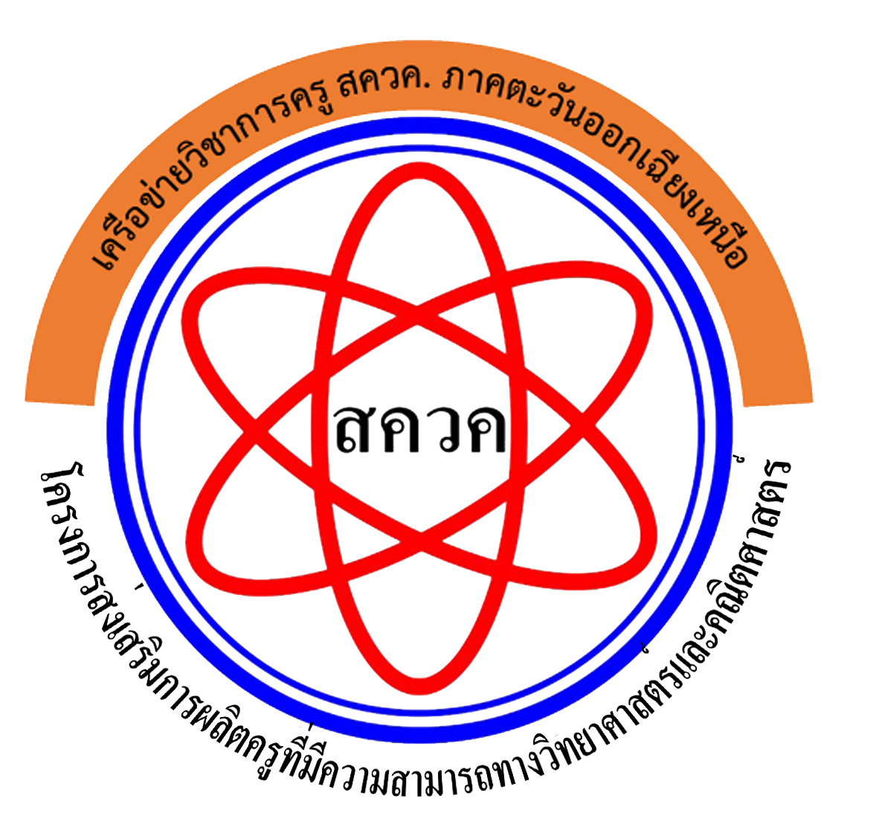



แบบตอบรับ
การเข้าร่วมอบรมเชิงปฏิบัติการ
เทคนิคการจัดการเรียนรู้วิทยาศาสตร์ตามหลักสูตร สสวท.
วันที่ ๑๘-๒๑ เมษายน ๒๕๖๗ ณ โรงเรียนวิทยาศาสตร์จุฬาภรณราชวิทยาลัย บุรีรัมย์ จังหวัดบุรีรัมย์
จัดโดยศูนย์เครือข่ายวิชาการครู สควค. ภาคตะวันออกเฉียงเหนือ (โรงเรียนวิทยาศาสตร์จุฬาภรณราชวิทยาลัย บุรีรัมย์) โดยการสนับสนุนจาก สถาบันส่งเสริมการสอนวิทยาศาสตร์และเทคโนโลยี (สสวท.) และองค์การค้า ของ สกสค.
----------------------------------------------------------------------------------------------------------------------------
ข้าพเจ้า (นาย/นาง/นางสาว) ................................................................... นามสกุล.................................................
ข้าราชการครูทุน สควค. รุ่นที่ .............. สาขาวิชา.................................................................................
ข้าราชการครูทั่วไป สาขาวิชา.................................................................................................................
ตำแหน่ง/หน้าที่ปัจจุบัน ...........................................................................................................................................
สถานที่ปฏิบัติงาน .................................................................................สังกัด.................................................…......
ตำบล/แขวง...........................................อำเภอ/เขต...................................จังหวัด..................................................
รหัสไปรษณีย์...............................โทรศัพท์................... มือถือ............................อีเมล์...........................................
อยู่บ้านเลขที่ ............................... หมู่ที่ ................ ถนน........................................................................................
ตำบล/แขวง...........................................อำเภอ/เขต...................................จังหวัด..................................................
รหัสไปรษณีย์...............................โทรศัพท์........................ID Line : ……………………………………………………………..
เข้าร่วมอบรมเชิงปฏิบัติการเทคนิคการจัดการเรียนรู้วิทยาศาสตร์ตามหลักสูตร สสวท.
หลักสูตร ม.ต้น วิชาวิทยาศาสตร์บูรณาการ STEAM (18-20 เมษายน 2567)
หลักสูตร ม.ปลาย วิชาชีววิทยาเพิ่มเติม (18-20 เมษายน 2567)
วิชาเคมีเพิ่มเติม (18-20 เมษายน 2567)
วิชาฟิสิกส์เพิ่มเติม (18-20 เมษายน 2567)
วิชาวิทยาศาสตร์โลกและอวกาศพื้นฐาน (18-21 เมษายน 2567)

ลงชื่อ ...............................................................
(.............................................................)

หมายเหตุ : โปรดตอบรับกับวิทยากรประจำหลักสูตรการอบรม และนำส่งแบบตอบรับกับเจ้าหน้าที่
ของศูนย์เครือข่ายวิชาการครู สควค. ภาคตะวันออกเฉียงเหนือ ในวันแรกของการอบรม

